**Министерство цифрового развития, связи и массовых коммуникаций**

**Российской Федерации**

**Ордена Трудового Красного Знамени федеральное государственное бюджетное**

**Образовательное учреждение высшего образования**

**«Московский технический университет связи и информатики»**

**Лабораторная работа №2**

**«Создание приложения с метео-информацией»**

**По дисциплине**

**«ИТ и Программирование»**

Выполнил: студент группы

БИН2002 Гулякин А.И.

Проверил: Чайка А.Д.

Москва 2022 г.

Оглавление

**1.** **Цель работы** 3

**2.** **Выполнение** 3

**3.** **Вывод:** 4

1. **Цель работы**

Создание веб-переводчика на Flask

1. **Выполнение**

При запуске, программа выводит прогноз погоды на сегодня, и на следующие 5 дней

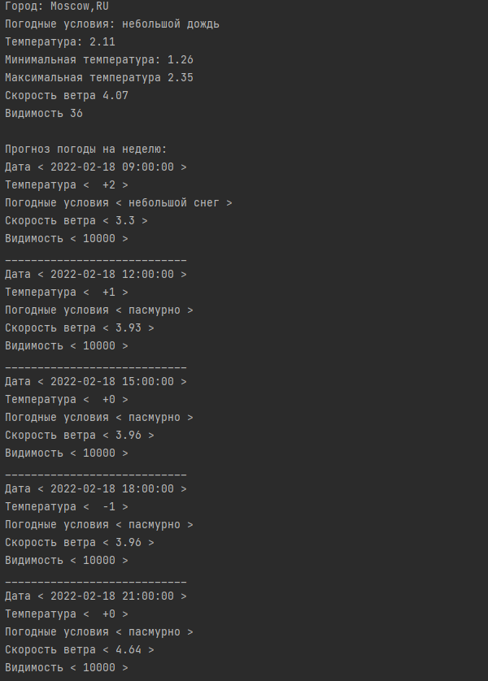

1. **Вывод:**

В ходе выполнения работы, я научился интегрировать в свой код API сторонних ресурсов

**Приложение:**

**программный код main.py**

import requests  
  
city = "Moscow,RU"  
appid = "220b663bbb7ca38d0194385a45f7d2e3"  
  
res = requests.get("http://api.openweathermap.org/data/2.5/weather",  
 params={'q': city, 'units': 'metric', 'lang': 'ru', 'APPID': appid})  
data = res.json()  
  
print("Город:", city)  
print("Погодные условия:", data['weather'][0]['description'])  
print("Температура:", data['main']['temp'])  
print("Минимальная температура:", data['main']['temp_min'])  
print("Максимальная температура", data['main']['temp_max'])  
print("Скорость ветра", data['wind']['speed'])  
print("Видимость", data['visibility'])  
  
res = requests.get("http://api.openweathermap.org/data/2.5/forecast",  
 params={'q': city, 'units': 'metric', 'lang': 'ru', 'APPID': appid})  
data = res.json()  
print("\nПрогноз погоды на неделю:")  
for i in data['list']:  
 print("Дата <", i['dt_txt'], "> \r\nТемпература <",'{0:+3.0f}'.format(i['main']['temp']), "> \r\nПогодные условия <"  
 ,i['weather'][0]['description'], "> \r\nСкорость ветра <", i['wind']['speed'], "> \r\nВидимость <",  
 i['visibility'], ">")  
 print("____________________________")